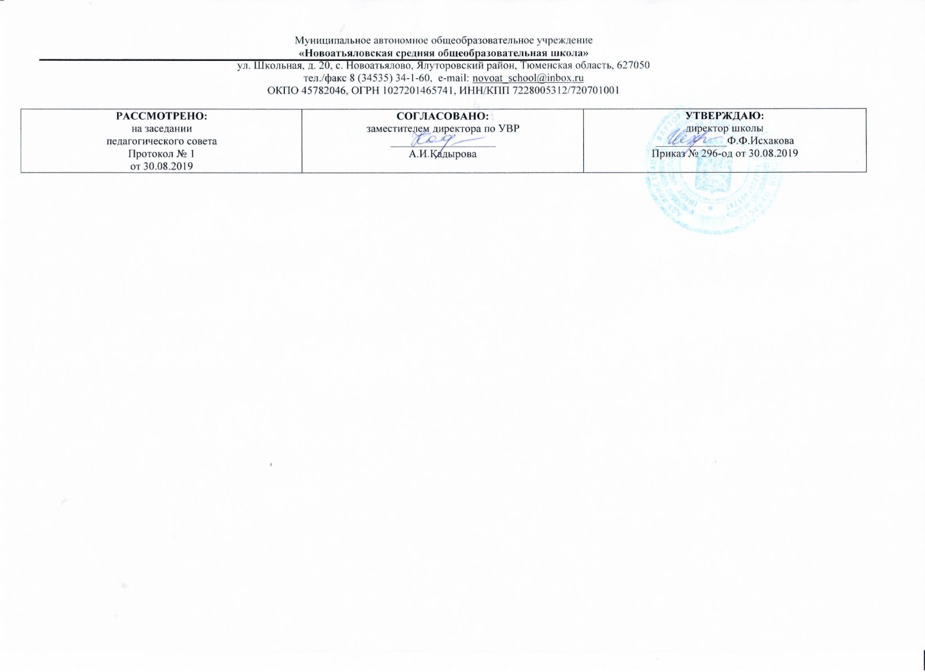

**Рабочая программа**

**по обществознанию**

**( Право и экономика включительно)**

**для 10класса**

(среднее общее образование)

**Составитель рабочей программы:**

Байкенов Азамат Орнбаевич,

учитель истории и обществознания,

высшая педагогическая квалификация

2019- 2020 учебный год

**1.Требования к уровню подготовки выпускников**

Рабочая программа предусматривает индивидуальную, групповую, фронтальную деятельность обучающихся, ведущие виды деятельности – **информационный, исследовательский, проектный.**

**Рабочая программа предусматривает формы промежуточной и итоговой аттестации:** контрольные работы, тестирование, обобщающие уроки, а также применение следующих форм контроля: индивидуальной, фронтальной, групповой ; видов и приёмов контроля : письменный, устный, практический, составление планов, таблиц, схем, сочинения, беседы, рассказы, устное тестирование и др.

Реализация рабочей программы способствует:

В результате изучения обществознания ученик должен:

**знать и понимать:**

- биосоциальную сущность человека, основные этапы и факторы социализации личности, место и роль человека в системе общественных отношений;

- тенденции развития общества в целом как сложной динамической системы, а также важнейших социальных институтов;

- необходимость регулирования общественных отношений, сущность социальных норм, механизмы правового регулирования;

- особенности социально-гуманитарного познания;

**уметь:**

- характеризовать основные социальные объекты, выделяя их существенные признаки, закономерности развития;

- анализировать информацию о социальных объектах, выделяя их общие черты и различия, устанавливать соответствия между существенными чертами и признаками изученных социальных явлений и обществоведческими терминами и понятиями;

- объяснять причинно-следственные и функциональные связи изученных социальных объектов (включая взаимодействие человека и общества, важнейших социальных институтов общества и природной среды, общества и культуры, взаимосвязи подсистем и элементов общества);

- раскрывать на примерах изученные теоретические положения и понятия социально-экономических и гуманитарных наук;

- осуществлять поиск социальной информации, представленной в различных знаковых системах;

- извлекать из неадаптированных, оригинальных текстов знания по заданным темам; систематизировать, анализировать и обобщать неупорядоченную социальную информацию; различать в ней факты и мнения, аргументы и выводы;

- оценивать действия субъектов социальной жизни, включая личности, группы, организации с точки зрения социальных норм, экономической рациональности;

- формулировать на основе приобретённых обществоведческих знаний собственные суждения и аргументы по определённым проблемам;

- готовить устное выступление, творческую работу по социальной проблематике;

- применять социально-экономические и гуманитарные знания в процессе решения познавательных задач по актуальным социальным проблемам;

**использовать приобретённые знания и умения** в практической деятельности и повседневной жизни для:

- успешного выполнения типичных социальных ролей; сознательного взаимодействия с различными социальными институтами;

-совершенствования собственной познавательной деятельности;

- критического восприятия информации, получаемой в межличностном общении и в массовой коммуникации; осуществления самостоятельного поиска, анализа и использования собранной социальной информации;

- решения практических жизненных проблем, возникающих в социальной деятельности;

- ориентировки в актуальных общественных событиях и процессах.определения личной и гражданской позиции;

- предвидения возможных последствий определённых социальных действий;

-оценки происходящих событий и поведения людей с точки зрения морали и права;

- реализации и защиты прав человека и гражданина, осознанного выполнения гражданских обязанностей;

- осуществления конструктивного взаимодействия людей с разными убеждениями, культурными ценностями, социальным положением.

Рабочая программа включает в себя 10% материала по реализации регионального компонента **(РК)**

**2. Содержание учебного предмета**

**Введение (2 ч.).** Требование государственного образовательного стандарта по обществознанию в 10-м класс. Ознакомление уч-ся с требованиями государственного образовательного стандарта по обществознанию в 10-м классе

**Глава 1. Общество (4 ч).**

Общество как динамическая система. Основные сферы жизни общества, их взаимосвязь. Общество и природа. Общество и культура (вторая природа). Важнейшие институты общества.

Общество, страна, государство. Общество в узком и широком смысле. Общество как социальная организация страны. Основные признаки общества. Взаимосвязь, взаимоотношение общества и природы. Противоречивость воздействия людей на природную среду. Глобальные экологические проблемы. Природные бедствия. Развитие культуры. Новаторство, традиции в культуре, феномен «второй природы». Культура материальная. Проблема сохранения культурного наследия. Законодательство об охране памятников истории и культуры.

**Глава 2. Человек (10 ч).**

Человек как продукт биологической, социальной и культурной эволюции. Цель и смысл жизни человека. Науки о человеке. Природа как предпосылка выделения человека и общества. Широкое и узкое значение природы. Влияние НТП на природу. Понятие антропогенных нагрузок. Опасность неконтролируемого изменения окружающей среды.

Духовные ориентиры личности. Мораль, ценности, идеалы. Категорический императив. Патриотизм. Добро и зло. Мировоззрение и его роль в жизни человека.

Деятельность как способ человеческого бытия. Деятельность человека и поведение животных. Структура деятельности. Потребности человека, интересы и мотивы деятельности. Виды деятельности. Творческая деятельность. Трудовая деятельность. Игра. Учебная деятельность. Соотношение деятельности и общения.

Роль знаний в жизни человека. Чувственное и рациональное познание. Спор эмпириков и рационалистов. Понятие об агностицизме. Критерии истины. Объективность истины. Абсолютные и относительные истины. Истина и заблуждение. Многообразие путей познания. Особенности научного познания. Научное мышление и современный человек. Мифология и познание. Жизненный опыт и здравый смысл. Что такое мировоззрение. Типы мировоззрения: обыденное, религиозное.научное. Убеждение и вера. Мировоззрение и деятельность.

Биологическое и социальное в человеке. Личность. Социальное поведение и социализация личности. Самосознание и самореализация. Единство свободы и ответственности личности. Познание человеком самого себя. Самооценка.

**Глава 3. Духовная культура (8 ч).**

Традиции и новаторство в культуре. Формы и разновидности культуры: народная, массовая, элитарная. Диалог культур.проблемы современной отечественной культуры. Происхождение слова «культура» и его значение. Материальная и нематериальная культура, её состав и структура. Элементы культуры и культурный комплекс. Этикет, его происхождение и правила. Культурное наследие и культурные универсалии. Роль культурного наследия в сохранении и развитии культуры. Культурное наследие в России, проблемы его сохранения.

Основная задача и исторические формы образования. Приёмы обучения, предметы и формы усвоения знаний школьниками. Государственное и частное образование, школьное и домашнее. Общее и специальное образование. Школа как особый тип учебно-воспитательного учреждения. Правовые основы школьного образования. Роль науки в современном обществе. Сочетание научной и педагогической функций в университете. Научно-исследовательские и академические институты. Классификация наук. Школа как способ приобщения к основам науки. Структура, функции, история и формы высшего образования. Зарождение и развитие университетов. История и разновидности академий.

Категории морали. Становление нравственного в человеке. Этика ненасилия. Особенности религии и религиозного мышления. Многообразие религий. Мировые религии: буддизм, христианство, ислам. Роль религий в современном мире. Различные определения религии; её значение и роль в обществе. Тотемизм, фетишизм и анимизм. Мировые религии: христианство, ислам, буддизм. Вера и верование. Миф и мифология. Культ и символ как важные элементы религии. Религиозные обряды и типы жертвоприношений. Культ предков и традиция уважения родителей. Вероучение в мировых религиях.

Различные трактовки искусства. Структура и состав изобразительного искусства. Субъекты художественной культуры и деятели искусства. Инфраструктура художественной культуры. Критерии произведений искусства. Изящные искусства, их история и развитие. «Свободные искусства».

**Глава 4. Экономика (5 ч).**

Влияние экономики на поведение людей. Основные ресурсы экономики. Роль труда и капитала в развитии экономики. Понятие инвестирования капитала. Представление об информационных ресурсах. Человеческие ресурсы и их разновидности. Основные агенты рыночной экономики. Понятие структуры экономики. Производство, потребление, распределение и обмен как основные экономические функции общества. Фирмы и рынок – основные институты современной экономики. Отрасль и промышленные предприятия как главные производители товаров.

Экономическая культура: сущность и структура. Экономическая культура личности. Экономические отношения и интересы. Экономическая свобода и социальная ответственность. Роль экономической культуры и деятельности.

**Глава 6. Социальная сфера (14 ч).**

Социальная структура как анатомический скелет общества. Статус как ячейка в социальной структуре общества. Взаимосвязь статуса и роли. Влияние социального положения на поведение и образ жизни человека. Определение и значение социальной группы, её влияние на поведение человека. Статусные символы и знаки отличия. Социальная стратификация и социальное неравенство. Понятие о социальной страте и критерии её выделения. Социальное расслоение и дифференциация. Поляризация общества и имущественные различия людей. Классы как основа стратификации современного общества. Историческое происхождение и типология классов. Влияние классового положения на образ и уровень жизни человека. Российская интеллигенция и средний класс.

Социальные отношения и взаимодействия. Социальный конфликт. Неравенство, богатство и бедность. Определение и измерение богатства. Расточительный образ жизни. Источники доходов класса богатых. «Старые и новые» богатые. Средний класс. Бедность как экономическое, культурное и социальное явление. Социальные аспекты труда. Культура труда.

Социальные нормы. Отклоняющееся поведение. Преступность. Социальный контроль. Отношения между разными национальностями внутри одного государства. Отношения между разными нациями-государствами. Отношения между национальным большинством и национальными меньшинствами. Мирные и военные формы взаимодействия народов. Формирование многонационального государства. Этноцентризм и национальная нетерпимость. История этнических конфликтов, причины их возникновения и современные проявления.

Семья как фундаментальный институт общества и малая группа. Жизненный цикл семьи. Представление о нуклеарной семье. Эволюция форм семьи. Удовлетворённость браком. Причины, повод и мотивы развода. Последствия развода, его социальная роль.

Социальные процессы в современной России. Молодёжь как социальная группа. Развитие социальных ролей в юношеском возрасте. Молодёжная субкультура.

**Глава 7. Политическая сфера (13ч).**

Формы проявления влияния: сила, власть и авторитет. Становление власти в качестве политического института общества. Разделение властей. Властные отношения и социальная иерархия. Борьба за власть.

Структура и функции политической системы. Государство в политической системе. Политические режимы. Определение политической системы общества. Общие признаки государства. Понятие и значение суверенитета. Внешние и внутренние функции государства. Причины и условия появления государства. Виды монополии государства: общие и частные. Сущность и классификация политических режимов. Характеристика и исторические формы авторитаризма. Природа и сущность диктатуры. Происхождение и особенности парламентского режима. Парламент как защитник демократических свобод и борьба за его учреждение. Структура парламента.

Два значения гражданского общества. Признаки гражданского общества. История развития и сущность гражданства. Избирательное право и его происхождение. Борьба за гражданские права. Понятие о правовом государстве и история его становления. Признаки правового государства. Черты тоталитарного государства.

Избирательная система. Типы избирательных систем. Многопартийность и партийные системы.

Голосование как форма участия граждан в политической жизни страны. Процедура голосования. Активность электората. Конкуренция политических партий за электорат. Роль референдума в политической жизни.

**Глава 8. Право как особая система норм (12 ч).**

Социальные нормы. Функции и сущность права. Представление о юридической ответственности. Права и обязанности. Понятие о естественных и гражданских правах. Уровень и содержание правосознания. Правовая культура. Разновидности правовых норм. Основные отрасли права. Иерархия нормативно-правовых актов.

Что такое источники права. Основные источники права. Виды нормативных актов.

Что такое правоотношение. Что такое правонарушение. Юридическая ответственность. Система судебной защиты прав человека. Развитие права в современной России.

Конституционное право. Административное право. Гражданское право. Трудовое право. Семейное право. Уголовное право. Экологическое право.

Правосознание. Правовая культура. Правомерное поведение.

Многовариантность общественного развития. Целостность и противоречивость современного общества. Проблема общественного прогресса. Общественный прогресс. Критерии общественного прогресса. Формы общественного прогресса.

**3. Тематическое планирование с указанием количества часов, отводимых на освоение каждой темы.**

|  |  |  |
| --- | --- | --- |
| **№урока** | **Наименование тем** | **Количество часов** |
| 1-2 | Введение. Требование государственного образовательного стандарта по обществознанию в 10-м класс | **2** |
| **Общество 4 ч.** | | |
| 3 | Что такое общество? | 1 |
| 4 | Общество и культура. Науки об обществе. | 1 |
| 5 | Общество как сложная динамическая система. | 1 |
| 6 | Социальные институты. | 1 |
| **Человек 10 ч.** | | |
| 7 | Природа человека. **Р.К.** Влияние деятельности человека на природу Тюменской области. | 1 |
| 8 | Человек как духовное существо. | 1 |
| 9 | Мировоззрение и его роль в жизни человека. | 1 |
| 10 | Деятельность -как способ существования общества. | 1 |
| 11 | Деятельность и духовный мир человека. | 1 |
| 12 | Познание и знание. | 1 |
| 13 | Социальные и гуманитарные знания | 1 |
| 14 | Человек, индивид, индивидуальность личность. | 1 |
| 15 | Социализация личности. | 1 |
| 16 | Повторение по разделу №1« Человек и общество». | 1 |
| **Духовная культура 8 ч.** | | |
| 17 | Что такое культура? Виды культур. | 1 |
| 18 | Массовая и элитарная культура. | 1 |
| 19 | Наука . | 1 |
| 20 | Образование. **РК**: наука и образование в Тюменской области. | 1 |
| 21 | Мораль. | 1 |
| 22 | Религия. **РК**: религиозный состав населенияТюменской области | 1 |
| 23 | Искусство и духовная жизнь. **РК:** духовная жизнь жителей Ялуторовского района | 1 |
| 24 | Повторительно-обобщающий урок по теме «Духовная культура» | 1 |
| **Экономическая сфера 5 ч.** | | |
| 25 | Экономика и экономическая наука. ВВП и ВНП. | 1 |
| 26 | Экономика и социальная структура. | 1 |
| 27 | Экономика и политика. | 1 |
| 28 | Экономическая культура. **РК:** экономика Ялуторовского района | 1 |
| 29 | Повторительно-обобщающий урок по теме: «Экономика» | 1 |
| **Социальная сфера 14 ч.** | | |
| 30 | Социальная структура общества. | 1 |
| 31 | Социальная мобильность. | 1 |
| 32 | Практическое занятие по теме «Социальная структура. Социальная мобильность». | 1 |
| 33 | Социальное взаимодействие. | 1 |
| 34 | Социальные аспекты труда. | 1 |
| 35 | Социальные нормы и отклоняющееся поведение. **РК:** уровень преступности в Тюменской области | 1 |
| 36 | Нации. | 1 |
| 37 | Межнациональные отношения. | 1 |
| 38 | Практическое занятие по теме «Нации и межнациональные отношения». | 1 |
| 39 | Семья и быт. | 1 |
| 40 | Социальное развитие и молодежь. | 1 |
| 41 | Молодежная субкультура. | 1 |
| 42 | Практическое занятие по теме «Социальная сфера». | 1 |
| 43 | Письменный зачет по теме «Социальная сфера». | 1 |
| **Политическая сфера 13 ч.** | | |
| 44 | Политика и власть. | 1 |
| 45 | Власть, ее происхождения и виды. | 1 |
| 46 | Политическая система. **РК:** органы власти в Тюменской области. | 1 |
| 47 | Политические режимы. | 1 |
| 48 | Политическая жизнь современной России. | 1 |
| 49 | Гражданское общество. | 1 |
| 50 | Правовое государство. | 1 |
| 51 | Практическое занятие по теме «Правовое государство. Гражданское общество». | 1 |
| 52 | Демократические выборы. | 1 |
| 53 | Политические партии и движения. | 1 |
| 54-55 | Политический процесс. Участие граждан в выборах. | 2 |
| 56 | Повторение по разделу №2 « Основные сферы общественной жизни». | 1 |
| **Право как особая система норм 12 ч.** | | |
| 57 | Право в системе социальных норм. | 1 |
| 58-59 | Публичное и частное право. | 2 |
| 60 | Источники права. | 1 |
| 61 | Конституция РФ. | 1 |
| 62 | Правоотношения и правонарушения. | 1 |
| 63 | Практическое занятие по Конституции РФ. | 1 |
| 64 | Современное российское законодательство. Административное и гражданское право. | 1 |
| 65 | Правосознание. Правовая культура. | 1 |
| 66 | Трудовое и семейное право. Уголовное право. | 1 |
| 67 | Общество в развитии. | 1 |
| 68 | Итоговое повторение по разделу «Общество и человек». | 1 |
| **Итого** |  | 68 |